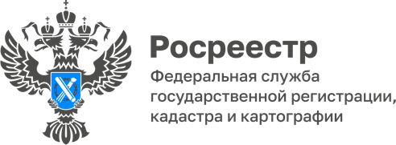

Узнать кадастровую стоимость - просто и удобно

Сегодня расскажем, как узнать кадастровую стоимость недвижимости и ознакомиться с историей ее изменений. Узнать кадастровую стоимость объектов недвижимости можно несколькими простыми и удобными способами:

1. Справочная информация по объектам недвижимости в режиме online. Этот сервис позволяет узнать кадастровую стоимость не только земельных участков или объектов капитального строительства, но и помещений. Поиск осуществляется как по кадастровому номеру объекта недвижимости, так и по его адресу;

2. Публичная кадастровая карта. Здесь можно узнать кадастровую стоимость земельных участков и объектов капитального строительства (зданий, сооружений). Для этого необходимо выбрать объект на карте и ознакомиться с данными о нем, в том числе и его кадастровой стоимостью;

3. Фонд данных государственной кадастровой оценки. Введя кадастровый номер объекта, отобразится история о том, как менялась кадастровая стоимость объекта после каждого тура проведения государственной кадастровой оценки;

4. Выписка из ЕГРН о кадастровой стоимости объекта недвижимости. Выписка о кадастровой стоимости предоставляется бесплатно по запросам любых лиц и содержит дату внесения сведений о кадастровой стоимости, а также реквизиты акта об утверждении кадастровой стоимости. Ее можно получить лично в офисах МФЦ, и онлайн на сайте Росреестра, на сайте Госуслуг. Если указать в запросе определенную дату, можно узнать кадастровую стоимость объекта на эту дату.

5. Личный кабинет на сайте ФНС России. Данным способом можно узнать кадастровую стоимость в отношении тех объектов недвижимости, по которым уплачиваются налоги.

«Сайт Росреестра так же позволяет посмотреть информацию о принятии решения о проведении государственной кадастровой оценки в регионе, и реквизиты акта об утверждении результатов определения кадастровой стоимости, а также скачать отчет об итогах проведения государственной кадастровой оценки», - добавила заместитель руководителя Управления Татьяна Штыряева.

С уважением,
Балановский Ян Олегович,
Пресс-секретарь Управления Росреестра по Волгоградской области
Mob: +7(937) 531-22-98
E-mail: pressa@voru.ru

